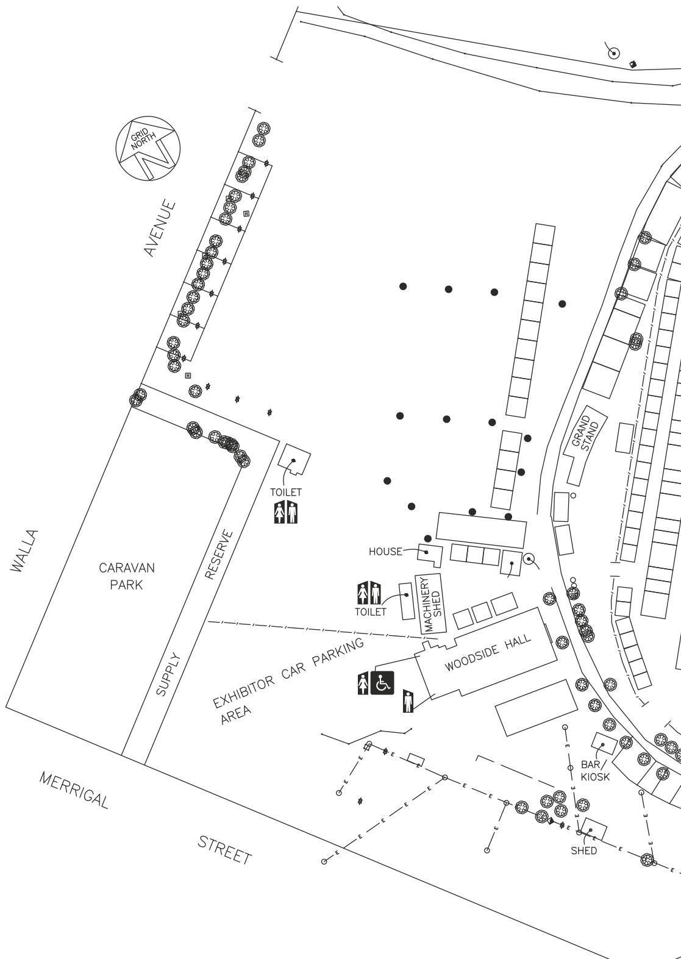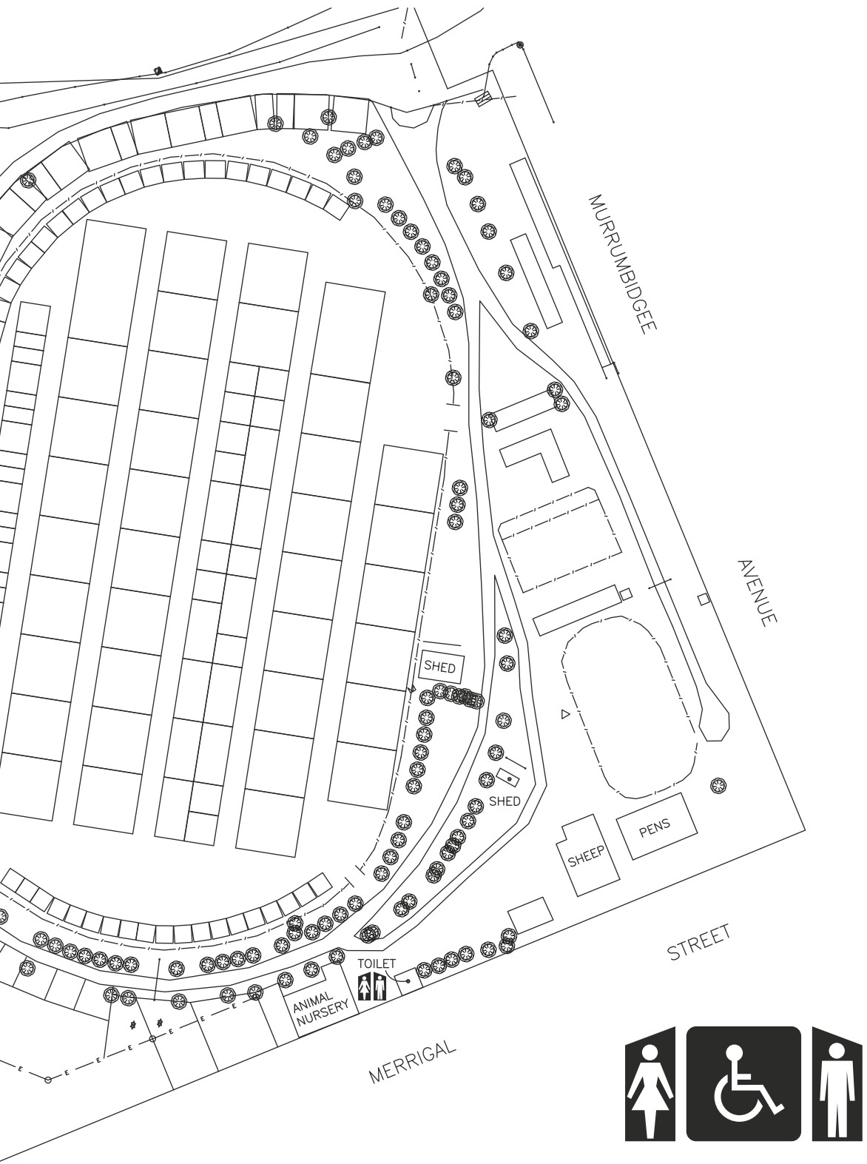

152

153

155

145

151

150

149

148

147

146

145

144

143

General Car Park

Entry

123

122

121

119

118

117

116

115

114

113

112

111

110

109

108

107

106

105

104

120

103

13

102

101

12

11

10

14

100

15

16

125

124

17

18

19

Gate

25

22

23

24

21

135-136

26

20

Animal Petting Zoo

28

27

9

8

7

30

29

142

141

14

139

138

137

31

37

35

36

156

99

98

97

96

95

94

93

92

91

90

89

88

33

34

157

Exhibitors

Parking Area

32

158

87

86

39

38

164

163

162

161

160

159

40

43

42

41

Davidge Pavilion

170

169

168

167

165

84

83

82

48

49

81

f4

46

47

f3

f5

f6

44

45

Food Court

Bar

85

6

5

4

3

2

51

50

f2

f1

53

52

f3

80

Kids amusement rides

56a

56

55

A3

A2

54

166

Demo Area

30m x 60m

Exhibitors Entry

79

78

77

76

75

74

73

72

71

70

69

68

67

66

65

64

63

62

60

61

59

58

57

A1

1